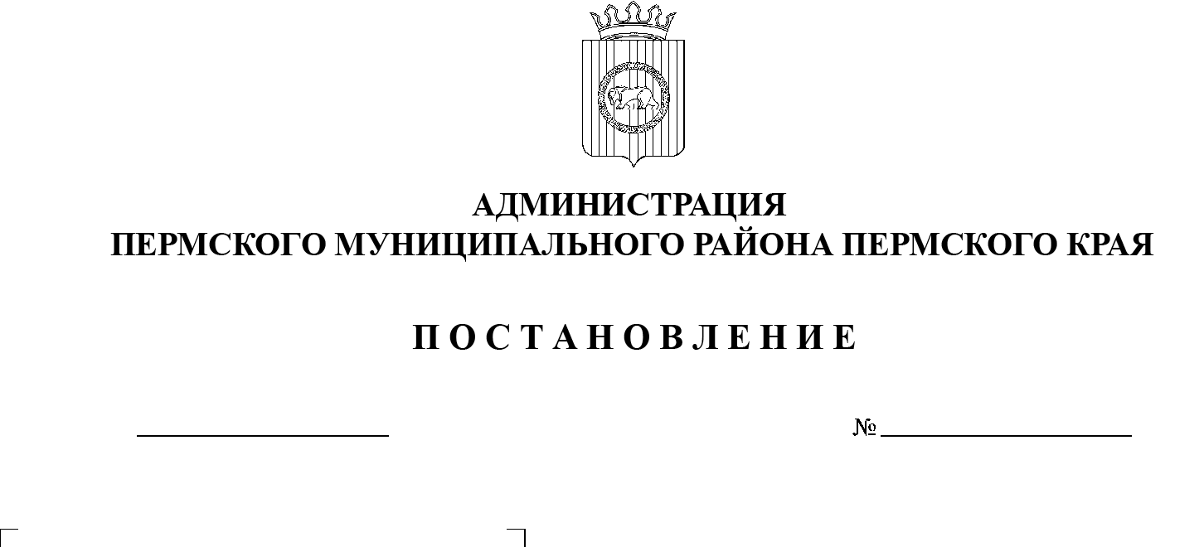
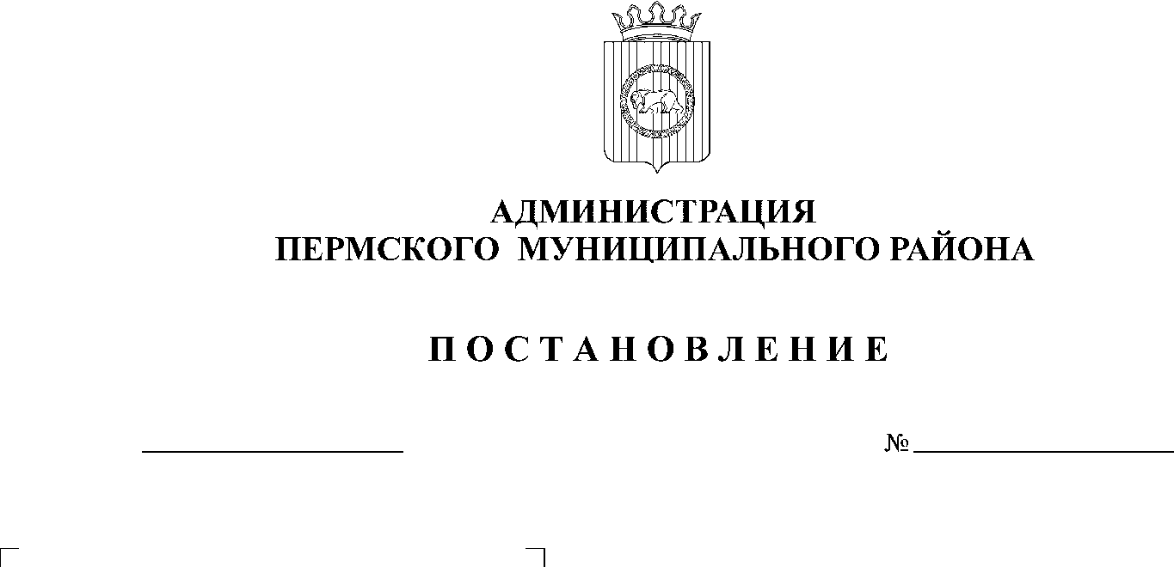
СЭД-2022-299-01-01-05.С-667
16.11.2022
О внесении изменений
в постановление администрации Пермского муниципального района
от 02 ноября 2021 г.
№ СЭД-2021-299-01-01-05.С-586 «Об утверждении Устава муниципального казенного учреждения «Управление
по обеспечению деятельности администрации
и муниципальных казенных учреждений Пермского муниципального района»

В соответствии со статьей 123.22 Гражданского кодекса Российской Федерации, с Федеральным законом от 12 января 1996 г. № 7-ФЗ «О некоммерческих организациях», пунктами 4, 6 статьи 4 Закона Пермского края от 29 апреля 2022 г. № 75-ПК «Об образовании нового муниципального образования Пермский муниципальный округ Пермского края», постановлением администрации Пермского муниципального района от 02 декабря 2020 г. № СЭД-2020-299-01-01-05.С-214 «Об утверждении Порядка создания, реорганизации, изменения типа и ликвидации муниципальных учреждений, а также утверждения уставов муниципальных учреждений и внесения в них изменений»
администрация Пермского муниципального округа ПОСТАНОВЛЯЕТ:
- Переименовать муниципальное казенное учреждение «Управление по обеспечению деятельности администрации и муниципальных казенных учреждений Пермского муниципального района» в муниципальное казенное учреждение «Управление по обеспечению деятельности органов местного самоуправления и муниципальных казенных учреждений Пермского муниципального округа».
- Внести в постановление администрации Пермского муниципального района от 02 ноября 2021 г. № СЭД-2021-299-01-01-05.С-586 «Об утверждении Устава муниципального казенного учреждения «Управление по обеспечению деятельности администрации и муниципальных казенных учреждений Пермского муниципального района» следующие изменения:
  - пункт 2 изложить в следующей редакции:
«2. Учредителем муниципального казенного учреждения «Управление по обеспечению деятельности органов местного самоуправления и муниципальных казенных учреждений Пермского муниципального округа» является муниципальное образование «Пермский муниципальный округ». Функции и полномочия учредителя муниципального казенного учреждения «Управление по обеспечению деятельности органов местного самоуправления и муниципальных казенных учреждений Пермского муниципального округа» осуществляет администрация Пермского муниципального округа.»;
  - пункт 3 изложить в следующей редакции:
«3. Муниципальное казенное учреждение «Управление по обеспечению деятельности органов местного самоуправления и муниципальных казенных учреждений Пермского муниципального округа» создается с целью централизации IT-инфраструктуры, автотранспортного обеспечения и хозяйственного обслуживания зданий и помещений органов местного самоуправления Пермского муниципального округа, в том числе функциональных органов, территориальных органов, функциональных подразделений администрации Пермского муниципального округа и муниципальных казенных учреждений Пермского муниципального округа.»;
  - пункт 4 изложить в следующей редакции:
«4. Утвердить Устав муниципального казенного учреждения «Управление по обеспечению деятельности органов местного самоуправления и муниципальных казенных учреждений Пермского муниципального округа» согласно приложению к настоящему постановлению.»;
  - пункт 5 изложить в следующей редакции:
«5. Определить предельную штатную численность работников муниципального казенного учреждения «Управление по обеспечению деятельности органов местного самоуправления и муниципальных казенных учреждений Пермского муниципального округа» в количестве 52,9 штатных единиц.»;
  - Устав муниципального казенного учреждения «Управление по обеспечению деятельности администрации и муниципальных казенных учреждений Пермского муниципального района» изложить в новой редакции согласно приложению к настоящему постановлению.
- Установить, что в переходный период до 01 января 2023 г. функции и полномочия учредителя муниципального казенного учреждения «Управление по обеспечению деятельности органов местного самоуправления и муниципальных казенных учреждений Пермского муниципального округа» осуществляет администрация Пермского муниципального района до формирования администрации Пермского муниципального округа согласно Закону Пермского края от 29 апреля 2022 г. № 75-ПК «Об образовании нового муниципального образования Пермский муниципальный округ Пермского края».
- Уполномочить начальника муниципального казенного учреждения «Управление по обеспечению деятельности администрации и муниципальных казенных учреждений Пермского муниципального района» Аликина Дмитрия Юрьевича выступить в качестве заявителя при государственной регистрации изменений в Устав муниципального казенного учреждения «Управление по обеспечению деятельности администрации и муниципальных казенных учреждений Пермского муниципального района».
- Настоящее постановление опубликовать в информационном бюллетене муниципального образования «Пермский муниципальный округ» и разместить на официальном сайте Пермского муниципального округа в информационно-телекоммуникационной сети Интернет (www.permraion.ru).
- Настоящее постановление вступает в силу с 01 января 2023 г. и применяется в 2022 году при осуществлении закупок для обеспечения нужд органов местного самоуправления и муниципальных казенных учреждений Пермского муниципального округа на 2023 год, за исключением пункта 3 настоящего постановления, который вступает в силу со дня официального опубликования.
Глава муниципального района В.Ю. Цветов

Приложение
к постановлению
администрации Пермского муниципального района
от 16.11.2022 № СЭД-2022-299-01-01-05.С-667

УСТАВ
муниципального казенного учреждения «Управление по обеспечению деятельности органов местного самоуправления и муниципальных казенных учреждений Пермского муниципального округа»

- ОБЩИЕ ПОЛОЖЕНИЯ

  - Муниципальное казенное учреждение «Управление по обеспечению деятельности администрации и муниципальных казенных учреждений Пермского муниципального округа» (далее – Учреждение) создано муниципальным образованием «Пермский муниципальный район» постановлением администрации Пермского муниципального района от 11 ноября 2021 г. № СЭД-2021-299-01-01-05.С-586.
С 10 мая 2022 г. Пермский муниципальный район преобразован путем создания Пермского муниципального округа в соответствии с Законом Пермского края от 29 апреля 2022 г. № 75-ПК «Об образовании нового муниципального образования Пермский муниципальный округ Пермского края».
Муниципальное казенное учреждение «Управление по обеспечению деятельности администрации и муниципальных казенных учреждений Пермского муниципального района» переименовано в муниципальное казенное учреждение «Управление по обеспечению деятельности органов местного самоуправления и муниципальных казенных учреждений Пермского муниципального округа» постановлением администрации Пермского муниципального района.
  - Официальное полное наименование Учреждения: муниципальное казенное учреждение «Управление по обеспечению деятельности органов местного самоуправления и муниципальных казенных учреждений Пермского муниципального округа».
Сокращенное наименование Учреждения: МКУ «Управление по обеспечению деятельности ОМСУ и МКУ ПМО».
  - Тип Учреждения – казенное.
  - Местонахождение Учреждения: 614500, Россия, г. Пермь, ул. Верхне-Муллинская, д. 73.
Юридический адрес Учреждения: 614506, Россия, Пермский край, Пермский район, д. Кондратово, ул. Камская, д. 5б.
  - Учредителем Учреждения является муниципальное образование «Пермский муниципальный округ». Функции и полномочия учредителя Учреждения (далее – Учредитель) в соответствии с федеральными законами, Уставом Пермского муниципального округа осуществляет администрация Пермского муниципального округа.
Взаимодействие Учреждения при осуществлении им бюджетных полномочий получателя бюджетных средств с главным распорядителем (распорядителем) бюджетных средств, в ведении которого оно находится, осуществляется в соответствии с Бюджетным кодексом Российской Федерации.
  - Собственником имущества Учреждения является муниципальное образование «Пермский муниципальный округ», от имени которого выступает администрация Пермского муниципального округа в лице комитета имущественных отношений администрации Пермского муниципального округа.
  - Учреждение является юридическим лицом, имеет имущество, лицевые счета, открытые в финансово-экономическом управлении администрации Пермского муниципального округа, печать со своим наименованием и гербом Пермского муниципального округа, штампы, бланки.
  - Финансовое обеспечение деятельности Учреждения осуществляется за счет средств бюджета Пермского муниципального округа на основании бюджетной сметы.
  - Учреждение отвечает по своим обязательствам находящимися в его распоряжении денежными средствами. При недостаточности указанных денежных средств субсидиарную ответственность по обязательствам Учреждения несет Учредитель.
  - Учреждение самостоятельно в осуществлении бухгалтерского учета, финансово-экономической, административной деятельности, в разработке и принятии локальных нормативных актов в соответствии с действующим законодательством Российской Федерации и настоящим Уставом.
  - У Учреждения отсутствуют филиалы и представительства.

- ПРЕДМЕТ, ЦЕЛИ И ВИДЫ ДЕЯТЕЛЬНОСТИ УЧРЕЖДЕНИЯ

  - Предметом деятельности Учреждения является формирование и обслуживание информационно-технологической инфраструктуры (далее – IT-инфраструктура), обеспечение автотранспортом и хозяйственное обслуживание зданий и помещений органов местного самоуправления Пермского муниципального округа, в том числе функциональных органов, территориальных органов и функциональных подразделений администрации Пермского муниципального округа, муниципальных казенных учреждений Пермского муниципального округа (далее – заказчики).
  - Учреждение создано в целях централизации IT-инфраструктуры, автотранспортного обеспечения и хозяйственного обслуживания зданий и помещений Заказчиков.
IT-инфраструктура – компьютерные сети, коммуникационное оборудование, вычислительные средства, системное программное обеспечение, прикладные программные средства и программно-аппаратные средства автоматизации обработки информации.
  - Для достижения цели, указанной в пункте 2.2 настоящего Устава, Учреждение осуществляет:
    - основной вид деятельности – деятельность консультативная и работы в области компьютерных технологий;
    - иные виды деятельности:
      - деятельность по управлению компьютерным оборудованием;
      - деятельность, связанная с использованием вычислительной техники и информационных технологий, прочая;
      - деятельность легкового такси и арендованных легковых автомобилей с водителем;
      - специальные перевозки (для собственных нужд) автобусами;
      - перевозки пассажиров арендованными автобусами с водителем;
      - перевозки пассажиров сухопутным транспортом прочие, не включенные в другие группировки;
      - деятельность по комплексному обслуживанию помещений;
      - подметание улиц и уборка снега;
      - деятельность по благоустройству ландшафта.
  - В случае осуществления Учреждением видов деятельности, которые в соответствии с действующим законодательством подлежат обязательному лицензированию или для осуществления которых необходимо получение специального разрешения, Учреждение приобретает право осуществлять указанные виды деятельности только после получения соответствующей лицензии (разрешения) в порядке, установленном действующим законодательством.

- ОРГАНИЗАЦИЯ ДЕЯТЕЛЬНОСТИ И УПРАВЛЕНИЕ УЧРЕЖДЕНИЕМ

  - Учреждение в своей деятельности руководствуется Конституцией Российской Федерации, Гражданским кодексом Российской Федерации, Бюджетным кодексом Российской Федерации, другими законами Российской Федерации, Пермского края, указами Президента Российской Федерации и губернатора Пермского края, постановлениями и распоряжениями Правительства Российской Федерации Пермского края, правовыми актами органов местного самоуправления Пермского муниципального округа и настоящим Уставом.
  - Для достижения целей, указанных в пункте 2.2 раздела 2 настоящего Устава, Учреждение выполняет следующие функции:
    - обеспечивает работу единого информационно-технологического центра Пермского муниципального округа;
    - обеспечивает централизованное обслуживание IT-инфраструктуры;
    - обеспечивает функционирование IT-инфраструктуры;
    - координирует и консультирует Заказчиков по вопросам централизованного обслуживания и формирования материально-технической базы, проведения текущего ремонта и профилактического обслуживания IT-инфраструктуры;
    - создает условия для цифровой трансформации муниципального управления;
    - формирует общие потребности в приобретении или замене элементов IT-инфраструктуры Учреждения и Заказчиков;
    - оснащает рабочие места работников Учреждения и Заказчиков элементами IT-инфраструктуры;
    - приобретает, обслуживает и настраивает элементы IT-инфраструктуры Учреждения и Заказчиков.
    - контролирует доступ сотрудников Учреждения и Заказчиков в сеть Интернет в соответствии с действующим законодательством и требованиями органов – регуляторов в области защиты информации;
    - организует работу единого центра управления автотранспортом Пермского муниципального округа;
    - обеспечивает автотранспортом Учреждения и Заказчиков;
    - создает условия для повышения эффективности и прозрачности эксплуатации автотранспортных средств;
    - организует работу водителей в соответствии с требованиями, обеспечивающими безопасность дорожного движения;
    - анализирует и устраняет причины дорожно-транспортных происшествий и нарушений правил дорожного движения с участием принадлежащих Учреждению автотранспортных средств;
    - обеспечивает соответствие технического состояния автотранспортных средств требованиям законодательства Российской Федерации о безопасности дорожного движения и законодательства Российской Федерации о техническом регулировании;
    - обеспечивает исполнение установленной федеральным законом обязанности по страхованию гражданской ответственности водителей автотранспортных средств Учреждения;
    - осуществляет техническое обслуживание автотранспортных средств в сроки, предусмотренные документацией заводов-изготовителей данных автотранспортных средств;
    - оснащает автотранспортные средства тахографами;
    - обеспечивает соблюдение правил обеспечения безопасности перевозок автомобильным транспортом и городским наземным электрическим транспортом, утверждаемые федеральным органом исполнительной власти;
    - организовывает и проводит предрейсовый или предсменный контроль технического состояния автотранспортных средств;
    - обеспечивает соблюдение правил технической эксплуатации транспортных средств городского наземного электрического транспорта, устанавливаемые федеральным органом исполнительной власти;
    - обеспечивает соблюдение правил организованной перевозки группы детей автобусами, установленные Правительством Российской Федерации;
    - организовывает эффективное хозяйственное обслуживание зданий и помещений;
    - сокращает трудозатраты на обслуживание IT-инфраструктуры, организацию автотранспортного обеспечения и хозяйственное обслуживание зданий и помещений;
    - повышает скорость выполнения задач и внедрение единых принципов работы в сфере информационных технологий, автомобильного транспорта и хозяйственного обслуживания зданий и помещений;
    - осуществляет закупки на основании Федерального закона от 05 апреля 2013 г. № 44-ФЗ «О контрактной системе в сфере закупок товаров, работ, услуг для обеспечения государственных и муниципальных нужд» для нужд Учреждения и Заказчиков;
    - создает надлежащие санитарно-гигиенические условия в Учреждении;
    - обеспечивает соблюдение требований техники безопасности и охраны здоровья работников Учреждения;
    - рассматривает обращения юридических и физических лиц по вопросам, относящимся к ведению Учреждения;
    - осуществляет комплектование, хранение и учет документов, образовавшихся в процессе деятельности Учреждения.
  - Исполнительным органом Учреждения является его начальник.
  - Учреждение возглавляет начальник Учреждения, который назначается главой муниципального округа – главой администрации Пермского муниципального округа по представлению заместителя главы администрации Пермского муниципального округа, возглавляющего функционально-целевой блок «Развитие территорий», сроком на 5 (пять) лет.
  - Структура Учреждения:
    - руководство:
- начальник Учреждения;
- заместитель начальника Учреждения;
    - отдел информационных технологий;
    - отдел транспортного обеспечения;
    - сектор по обеспечению деятельности.
  - Начальник Учреждения:
    - имеет право передать часть своих полномочий заместителю начальника Учреждения;
    - действует на принципах единоначалия по вопросам, входящим в его компетенцию;
    - действует без доверенности от имени Учреждения, в том числе представляет его интересы в органах государственной власти и местного самоуправления, управлениях, учреждениях, предприятиях и организациях;
    - выдает доверенности на право представительства от имени Учреждения, в том числе доверенности с правом передоверия;
    - подписывает заключаемые Учреждением муниципальные контракты, иные договоры, подлежащие исполнению за счет бюджетных средств, от имени Пермского муниципального округа в пределах доведенных Учреждению лимитов бюджетных обязательств, если иное не установлено Бюджетным кодексом Российской Федерации, и с учетом принятых и неисполненных обязательств;
    - организует планирование и осуществляет руководство текущей деятельностью Учреждения;
    - обеспечивает разработку и вводит в действие (утверждает) локальные нормативные акты Учреждения и иные документы;
    - утверждает штатное расписание, устанавливает заработную плату работникам Учреждения, в том числе надбавки, доплаты, выплаты стимулирующего характера, в пределах имеющихся средств на основании соответствующих Положений, утвержденных решением Думы Пермского муниципального округа, правовых актов администрации Пермского муниципального округа;
    - осуществляет прием на работу, переводы, увольнение работников Учреждения, распределение их должностных обязанностей, заключает с ними трудовые договоры, утверждает должностные инструкции работников Учреждения;
    - обеспечивает разработку Устава, внесение изменений в него;
    - является единоличным распорядителем денежных средств, обеспечивает их рациональное использование в соответствии с утвержденной бюджетной сметой;
    - принимает меры для расширения и развития материальной базы Учреждения, создания надлежащих социально-бытовых условий для работников;
    - обеспечивает выполнение санитарно-эпидемиологических, противопожарных требований и других условий по охране жизни и здоровья работников Учреждения;
    - осуществляет иные полномочия, необходимые для обеспечения деятельности Учреждения и выполнения требований действующего законодательства Российской Федерации.
  - Начальник Учреждения обязан:
    - обеспечивать выполнение муниципальных контрактов и иных договорных обязательств, подлежащих исполнению за счет бюджетных средств, от имени Пермского муниципального округа;
    - обеспечивать сохранность, рациональное использование имущества, закрепленного на праве оперативного управления и безвозмездного пользования за Учреждением;
    - обеспечивать целевое и рациональное использование бюджетных средств и соблюдение Учреждением финансовой дисциплины в соответствии с федеральными законами и нормативными правовыми актами Пермского муниципального округа;
    - обеспечивать своевременную выплату заработной платы работникам Учреждения, принимать меры по повышению размера заработной платы, а также обеспечивать безопасные условия труда работникам и нести ответственность в установленном порядке за ущерб, причиненный их здоровью и трудоспособности;
    - обеспечивать наличие мобилизационных мощностей и выполнение требований по гражданской обороне;
    - выполнять иные обязанности, предусмотренные действующим законодательством и Уставом Учреждения, а также решениями и поручениями Учредителя.
  - Начальник несет персональную ответственность за:
    - нецелевое использование бюджетных средств, принятие бюджетных обязательств сверх доведенных до него лимитов бюджетных обязательств;
    - неэффективное или нецелевое использование имущества Учреждения, иное нарушение порядка владения, пользования и распоряжения им;
    - ненадлежащее функционирование Учреждения, в том числе неисполнение обязанностей Учреждения;
    - несоблюдение установленных ограничений по ознакомлению со сведениями, составляющими государственную тайну.
  - Заместитель начальника Учреждения:
    - назначается на должность приказом начальника Учреждения по согласованию с Учредителем;
    - руководит сектором по обеспечению деятельности;
    - осуществляет финансово-экономическую деятельность учреждения.
  - Отдел информационных технологий:
    - осуществляет работу единого информационно-технологического центра Пермского муниципального округа;
    - осуществляет централизованное обслуживание IT-инфраструктуры;
    - обеспечивает функционирование IT-инфраструктуры.
Порядок деятельности отдела информационных технологий определяется Положением об отделе информационных технологий, утвержденным локальным нормативным актом.
  - Отдел транспортного обеспечения:
    - осуществляет работу единого центра управления автотранспортом Пермского муниципального округа;
    - осуществляет автотранспортное обеспечение;
    - повышает эффективность и прозрачность эксплуатации автотранспортных средств;
    - осуществляет работу водителей в соответствии с требованиями, обеспечивающими безопасность дорожного движения.
Порядок деятельности отдела транспортного обеспечения определяется Положением об отделе транспортного обеспечения, утвержденным локальным нормативным актом.
  - Сектор по обеспечению деятельности:
    - осуществляет эффективное хозяйственное обслуживание зданий и помещений;
Порядок деятельности сектора по обеспечению деятельности определяется Положением о секторе по обеспечению деятельности, утвержденным локальным нормативным актом.
  - Начальники структурных подразделений несут персональную ответственность за исполнение возложенных на подразделения полномочий.

- ИМУЩЕСТВО И ФИНАНСОВОЕ ОБЕСПЕЧЕНИЕ ДЕЯТЕЛЬНОСТИ УЧРЕЖДЕНИЯ

  - Имущество учреждения закрепляется за Учреждением на праве оперативного управления, безвозмездного пользования в соответствии с Гражданским кодексом Российской Федерации.
  - Учреждение не вправе отчуждать либо иным способом распоряжаться закрепленным за ним имуществом без согласия Учредителя.
  - Учреждение не вправе совершать сделки, возможными последствиями которых является отчуждение или обременение имущества, закрепленного за Учреждением на праве оперативного управления, или имущества, приобретенного за счет средств, выделенных Учреждению из бюджета Пермского муниципального округа и (или) из бюджета Пермского края, если иное не установлено законодательством Российской Федерации.
  - Учреждение не имеет право предоставлять и получать кредиты, займы, а также приобретать ценные бумаги.
  - Учреждение, за которым имущество закреплено на праве оперативного управления и безвозмездного пользования, владеет и пользуется этим имуществом в пределах, установленных законом, в соответствии с целями своей деятельности и назначением этого имущества и, если иное не установлено законом, распоряжается этим имуществом с согласия собственника этого имущества. Контроль за деятельностью Учреждения в этой части осуществляется Учредителем.
  - Учреждение обязано:
    - использовать закрепленное за ним муниципальное имущество по назначению в соответствии со своими уставными целями и предметом деятельности;
    - не допускать ухудшения технического состояния закрепленного за ним муниципального имущества, за исключением случаев, связанных с нормальным износом этого имущества в процессе эксплуатации.
  - Право оперативного управления в отношении недвижимого имущества, принадлежащего Учреждению, возникает у Учреждения с момента государственной регистрации имущества, если иное не установлено законом и иными правовыми актами или решением собственника. Право безвозмездного пользования муниципальным имуществом возникает у Учреждения с момента заключения договора безвозмездного пользования имуществом.
  - Источниками формирования имущества Учреждения являются:
    - средства, выделяемые из бюджета Пермского муниципального округа;
    - иные источники в соответствии с законодательством РФ.
  - Учреждение осуществляет операции по расходованию бюджетных средств в соответствии с бюджетной сметой. Бюджетная смета Учреждения составляется, утверждается и ведется в порядке, определенном Учредителем, в соответствии с общими требованиями, установленными Бюджетным кодексом Российской Федерации.
  - Учреждение осуществляет операции с бюджетными средствами через лицевые счета, открытые в финансовом органе Пермского муниципального округа, в соответствии с положениями бюджетного законодательства Российской Федерации.
  - Заключение и оплата Учреждением муниципальных контрактов, иных договоров, подлежащих исполнению за счет бюджетных средств, производятся от имени Пермского муниципального округа в пределах доведенных ему по кодам классификации расходов бюджетной классификации Российской Федерации лимитов бюджетных обязательств с учетом принятых и неисполненных денежных обязательств.
  - Учреждение самостоятельно выступает в суде в качестве истца и ответчика. Учреждение обеспечивает исполнение денежных обязательств, указанных в исполнительном документе, в соответствии с Бюджетным кодексом Российской Федерации.
  - Запрещается нецелевое использование имущества и денежных средств Учреждения, в том числе размещение их на депозитных счетах в кредитных учреждениях и приобретение ценных бумаг.

- ОТЧЕТНОСТЬ И КОНТРОЛЬ ЗА ДЕЯТЕЛЬНОСТЬЮ УЧРЕЖДЕНИЯ

  - Учреждение ведет бюджетный учет, составляет бюджетную и статистическую отчетность в установленном порядке либо передает полномочия по ведению бухгалтерского (бюджетного), статистического, налогового учета, отчетности и планирования по соглашению.
  - Контроль за деятельностью Учреждения осуществляется Учредителем, контрольными и надзорными органами в пределах полномочий, предоставленных таким органам нормативными правовыми актами.
  - Главный распорядитель бюджетных средств в пределах своих полномочий осуществляет планирование, организацию, регулирование и контроль за деятельностью Учреждения, в том числе ведомственный финансовый контроль за соблюдением результативности, адресности и целевого характера использования бюджетных средств, а также условий, установленных при их предоставлении.

- РЕОРГАНИЗАЦИЯ, ИЗМЕНЕНИЕ ТИПА, ЛИКВИДАЦИЯ УЧРЕЖДЕНИЯ

  - Реорганизация, изменение типа и ликвидация Учреждения осуществляются в порядке, установленном законодательством Российской Федерации, нормативными правовыми актами Учредителя, на основании положительного заключения комиссии по оценке последствий такого решения. Изменение типа Учреждения не является его реорганизацией. При изменении типа Учреждения в настоящий Устав вносятся соответствующие изменения.
  - Ликвидация Учреждения осуществляется по решению администрации Пермского муниципального округа.
  - Реорганизация и изменение типа Учреждения осуществляются по решению администрации Пермского муниципального округа в форме постановления администрации Пермского муниципального округа.
  - При ликвидации, реорганизации или изменении типа Учреждения его работникам гарантируется соблюдение прав и интересов в соответствии с законодательством Российской Федерации.
  - При прекращении деятельности Учреждения все документы (управленческие, финансово-хозяйственные, по личному составу и другие) передаются в установленном порядке правопреемнику (правопреемникам). При отсутствии правопреемника документы по личному составу (приказы, личные дела и другие) передаются в муниципальный архив.
  - Ликвидация (реорганизация, изменение типа) Учреждения считается завершенной после внесения записи об этом в Единый государственный реестр юридических лиц.

- ПОРЯДОК ВНЕСЕНИЯ ИЗМЕНЕНИЙ И ДОПОЛНЕНИЙ В УСТАВ

  - Изменения и дополнения в настоящий Устав вносятся в порядке, установленном администрацией Пермского муниципального округа.
  - Изменения, внесенные в Устав Учреждения, или Устав Учреждения в новой редакции подлежат государственной регистрации.
  - Изменения, внесенные в Устав Учреждения, или Устав Учреждения в новой редакции приобретают силу для третьих лиц с момента государственной регистрации, а в случаях, предусмотренных законодательством, – с момента уведомления органа, осуществляющего государственную регистрацию юридических лиц.

